Miércoles
29
de marzo

1° de Secundaria
Ciencia. Biología

En búsqueda de soluciones ambientales

Aprendizaje esperado: valora las implicaciones éticas de la manipulación genética en la salud y el medioambiente.

Énfasis: reconocer la relación entre la manipulación genética y el medioambiente.

¿Qué vamos a aprender?

Valorarás las implicaciones éticas de la manipulación genética, en la salud y el medioambiente.

Sin embargo, nos enfocarás en desarrollar el propósito: Reconocer la relación entre la manipulación genética y el medioambiente.

Recuerda tener a la mano tus útiles escolares. Para esta sesión vas a necesitar: lápiz, bolígrafo, cuaderno y tu libro de Ciencias. Biología.

Tu “Abecedario biológico” te ha resuelto algunas dudas, por lo tanto, te sugiero estar al pendiente para que puedas reconocer cuál es la palabra que vas a agregar al final.

¿Qué hacemos?

¿Sabías que las aplicaciones de la manipulación genética han mostrado ser una herramienta fundamental para la atención de las necesidades humanas y ambientales que aquejan a la sociedad?
Estos conocimientos no surgieron de la noche a la mañana. Son el producto de años de investigación y experimentación, y sobre todo de las aportaciones y descubrimientos de naturalistas, investigadores, científicos y muchas personas curiosas que precedieron.

¿Recuerdas a Darwin? Este gran naturalista se dio cuenta que los humanos han promovido la evolución de las especies, a través de la selección artificial.

Desde hace miles de años, el cultivo de plantas y la domesticación de animales han sido algunas de las actividades más importantes para la humanidad.

Muchas plantas y animales que ahora conoces son fruto de este tipo de selección, por ejemplo, diferentes razas de perros e incluso varios de los alimentos que se consumen, como el maíz.

Gregor Mendel realizó varios experimentos de hibridación de plantas de guisante, que fueron la base que permitió reconocer el proceso por el cual se heredan las características físicas, y proponer así las leyes que lo explicaban. Ahora se sabe que en dicho proceso intervienen los genes que se heredan durante la reproducción.

Los resultados obtenidos de las cruzas de estas plantas son muy interesantes, y te permiten reconocer y visualizar lo maravillosa que puede ser la herencia biológica.

Actualmente puedes encontrar otros ejemplos de hibridación que han surgido de la cruza de dos diferentes especies,

Cabe mencionar que no todas las especies son capaces de cruzarse con otras y es poco frecuente que ocurra esto, ya que sólo las especies más relacionadas entre sí pueden intercambiar parte de su genoma.

¿Ayudan a identificar quiénes son los progenitores de estos híbridos?

Con la siguiente actividad, te pondrás a prueba.

Se mostrarán imágenes de la especie híbrida y describirás algunas de sus características, para que tú puedas inferir quiénes son sus progenitores
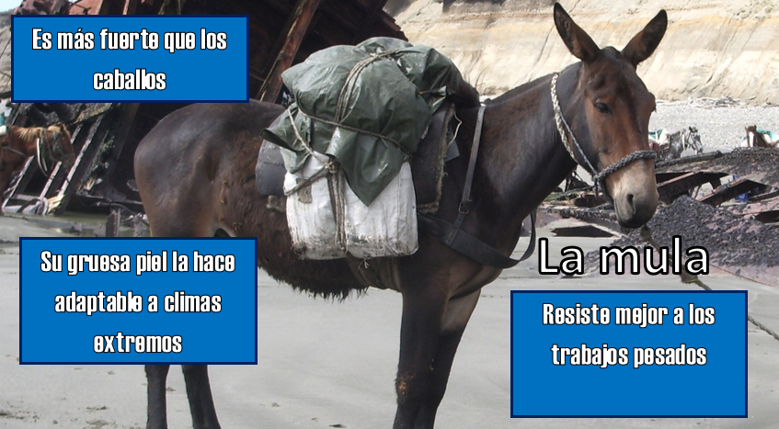

La mula. Es más fuerte que los caballos, resiste mejor a los trabajos pesados y su gruesa piel la hace adaptable a climas extremos.

¿Quiénes son sus progenitores?

El burro y la yegua

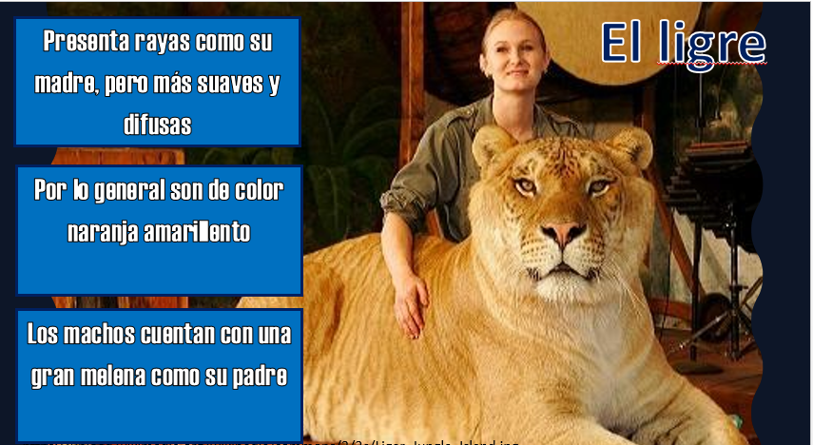

El siguiente es El Tigre.

Presenta rayas como su madre, pero más suaves y difusas. Por lo general son de color naranja amarillento y los machos cuentan con una gran melena como su padre.

¿Quiénes son sus progenitores?

Un león y un tigre hembra

Ahora, te invito a investigar otros ejemplos de hibridación, verás que son muy interesantes.

Cabe resaltar que fue hasta la primera mitad del siglo XX que este tipo de manipulación ocurría sin saber con certeza cuáles genes eran responsables de determinadas características fenotípicas. Pero gracias a los avances en el campo de la genética, ahora podemos reconocer cómo se expresan dichos genes.

Como lo puedes deducir, considerando los ejemplos mencionados, los seres humanos han manipulado genéticamente a las especies desde la antigüedad. Aunque es cierto que no conocían las células ni manipulaban los genes directamente; sí cruzaban organismos, favoreciendo las características deseadas.

Normalmente, el propósito de la selección artificial ha sido mejorar a las especies y obtener mayores beneficios de ellas. Ahora que se cuenta con mayor conocimiento relacionado a la genética; y tecnología más avanzada, es posible aplicar esta información, e intentar atender las mismas necesidades, dando lugar a organismos genéticamente modificados.

Pero algo que cabe resaltar es que la conservación y el uso sostenible de la biodiversidad es uno de los desafíos más importantes que tiene que afrontar la humanidad en estos tiempos, por ello quiero compartir los avances que la biotecnología ha logrado en torno a esta problemática a través de un periódico mural.

¿Qué te parece si inicias la búsqueda de información en las revistas científicas?

Se sabe que la producción de alimentos es quizás la empresa humana de mayores efectos sobre los recursos de la naturaleza y la más extendida sobre la superficie del planeta.

En la mayoría de los países, gran parte de los ecosistemas han sido transformados en agroecosistemas, y su extensión e intensidad, han generado impactos directos sobre la biodiversidad.

Pero en las últimas décadas, la capacidad de manipular el genoma de los organismos tanto procariontes como eucariontes alcanzó niveles antes inimaginables.

La ingeniería genética, que permite manipular los genes de un organismo, ha extendido su influencia fuera del ámbito de los laboratorios de investigación, de tal manera que hoy influye sobre nuestra vida en forma cotidiana.

Lo mejor es que con el advenimiento de la ingeniería genética fue posible modificar las propiedades de un organismo para adecuarlo a las necesidades de una investigación o ponerlo al servicio de un proceso productivo, ya que se develaron los métodos mediante los cuales las células procesan, añaden, eliminan y transfieren información genética.

Es muy cierto hay algunos artículos, con algunas investigaciones asociadas al desarrollo de plantas transgénicas, las cuales han presentado grandes beneficios que probablemente apoyarán la transición hacia una agricultura sustentable, que reduzca el impacto ambiental.

En algunos artículos se habla del maíz Bt, el cual fue genéticamente modificado, para producir por sí mismo una toxina que mata al gusano taladrador. Los investigadores señalan que es seguro e inocuo para la salud humana, por lo que su consumo no supone ningún peligro

El gusano taladrador es una plaga muy común que ataca al maíz y afecta la agricultura.

Durante casi dos décadas, se han hecho extractos de bacterias del suelo, Bacillus thuringensis, que produce una proteína insecticida, misma que se ha utilizado previamente para la elaboración de insecticidas que se rocían en los cultivos para protegerlos.

Esta bacteria tiene en su ADN la información para producir la proteína insecticida, por eso fue retomada para integrarla a las células del maíz y de esta manera hacerlas resistentes a esta plaga.

Además, el profesor e investigador en ingeniería genética de Plantas, Alejandro Chaparro Giraldo, en su artículo sobre los cultivos transgénicos, menciona que algunos de los beneficios potenciales de los cultivos genéticamente modificados es la reducción de químicos tóxicos en el ambiente.

Así mismo describe que la reducción en el uso de químicos para el control de insectos plaga, es el beneficio más evidente; pues han facilitado la adopción de sistemas de labranza mínima en muchas regiones, mejorando la calidad de los suelos; un menor uso de maquinaria y por lo tanto de combustibles.

Y también este autor agrega que otro de los beneficios es la remediación y monitoreo ambiental ya que se han creado plantas como una herramienta para manejar y detectar polución ambiental y muchas son capaces de extraer metales pesados o degradar compuestos orgánicos.

Hay un documento, es un boletín de la UNAM que contiene un artículo muy interesante, relacionado con la ingeniería genética.

En él se describe que en México se generan cerca de 722 mil toneladas anuales de plástico.

Para atender esta problemática, investigadoras de la Facultad de Química de la UNAM lograron degradar plásticos en 15 días, a partir de un tipo de enzimas llamadas cutinasas.

Considerando que este material tarda normalmente de 500 a mil años, fue un avance enorme

Las académicas son Amelia Farrés González Sarabia y Carolina Peña Montes, del Departamento de Alimentos y Biotecnología de la UNAM. Pero continúe maestra.

El trabajo tiene un impacto ambiental importante, pues se espera que la producción de plásticos en el planeta se duplique en los próximos 20 años.

Para afrontarlo, Farrés y Peña recurrieron a la biotecnología y crearon un método propio para degradar plásticos.

Aislaron los genes del hongo Aspergillus nidulans y lo introdujeron en la levadura Pichia pastoris. Así, pudieron degradar el plástico, gracias a una enzima que rompe los enlaces del PET como si fuera una tijera.

Y lo mejor es que este tratamiento enzimático no es contaminante y es más económico.

Son increíbles todos los beneficios ambientales que se pueden lograr gracias a los avances relacionados a la manipulación genética

Existe también una investigación del Instituto de Biología de la UNAM, ahí se llevan a cabo procesos de clonación de plantas a partir del cultivo de tejidos. Esos procesos están en manos del doctor en ciencias Víctor Chávez, quien explicó que el proceso se realiza in vitro a partir de una sola célula vegetal.

En el artículo se explica que el primer paso es elegir la parte de la planta con la que se va a trabajar, conlleva un proceso de desinfección y se extraen las células las cuales se tratan en recipientes de cultivo, llenos de macro y micronutrientes y reguladores de crecimiento.

Y eso que es solo el proceso de inicio, también se sabe que no se debe de contaminar el área para que las células se desarrollen sin ningún problema, porque si se contamina se pierde la especie con la que se está trabajando.

Cuando comienzan a aparecer raíces o tallos y tienen el tamaño suficiente, las plántulas se llevan a un invernadero, en donde de igual forma se deben cuidar del ataque de agentes externos que puedan causar algún daño al nuevo organismo, como hongos.

Una vez que las plantas se aclimatan permanecen allí hasta que crecen. Uno de los beneficios que se esperan obtener con esta investigación es evitar la extinción de especies.

Esta investigación sí que es una gran noticia, pues puede ser útil para cuidar y preservar muchas especies en México que se encuentran en esta situación, por ejemplo: el agave y las cactáceas.

Es como surgen algunas dudas:

¿Será correcto producir organismos transgénicos?

¿Hay alguna posibilidad de que esto afecte a la biodiversidad?

A medida que avanzaron las técnicas de manipulación genética, fueron aumentando los cuestionamientos éticos sobre su utilización. Desde un comienzo se temieron los alcances que podría tener la manipulación de procesos tan esenciales como la regulación de la expresión genética de los seres vivos. Varios investigadores comenzaron a mostrar preocupación por los riesgos que podría acarrear el empleo de estas técnicas.

Es una época donde se puede mejorar los alimentos e incluso intervenir en el ambiente para hacerlo menos tóxico y más habitable, y todo con base en técnicas genéticas; pero es importante reflexionar acerca de los efectos de estos avances, la manera en cómo inciden en la sociedad y las implicaciones éticas que tienen.

El fondo del debate reside en los dos grandes intereses que subyacen a esta tecnología: por un lado, hacer avanzar el conocimiento y conservación de la naturaleza, mediante el cuidado y remediación, y obtener beneficios para la especie humana; por otro lado, producir utilidades económicas, muchas veces sin considerar los perjuicios que la adopción precipitada de esas tecnologías y productos puedan causar.

Por ello, resulta fundamental promover la participación informada de todos los ciudadanos en la definición de políticas públicas sobre este tema, que debe ser resuelto con la participación conjunta, dado que las consecuencias de las decisiones que se toman involucran a toda la sociedad y al medio ambiente.

Entre los argumentos presentados de quienes están en contra de la manipulación genética se encuentran los siguientes:

- La posibilidad de dañar a la naturaleza directa o indirectamente y
- El desconocimiento de los efectos secundarios a largo plazo en la salud de las personas que consumen alimentos transgénicos.

Francisco Gonzalo Bolívar Zapata coordinador del libro llamado "Transgénicos. Grandes beneficios, ausencia de daños y mitos” en el cual intervinieron miembros del Comité de Biotecnología de la Academia Mexicana de Ciencias, presentaron argumentos con sustentos científicos a dichas dudas.

Desde el punto de vista de los autores de este libro, el uso de transgénicos, representa la estrategia más inteligente, responsable y avanzada para la producción sustentable de alimento sano, e inocuo, ya que varios de los productos químicos que se utilizan en los insecticidas son muy dañinos para la salud humana y animal, y contaminan el ambiente.

Por lo que la biotecnología y los Organismos Genéticamente Modificados cuyas siglas son OGM, usados responsablemente no representan daño alguno a la salud, a la biodiversidad ni al medioambiente.

¿Qué dicen sobre los efectos secundarios a largo plazo en la salud?

Ellos reportan que existen miles de millones de animales en las granjas que han sido alimentados con cultivos transgénicos y sus productos; y no se han detectado daños o problemas por su consumo. Por más de 20 años, no han causado ningún daño a la salud humana ni animal.

Pero también algunas organizaciones afirman que se puede causar la pérdida de biodiversidad.

En este libro se reitera, que no existe hasta el momento evidencia relevante de daño a la salud, al medio ambiente o a la biodiversidad, por el uso en el campo de los Organismos Genéticamente Modificados. La presencia de cultivares transgénicos en los diferentes países que los consumen desde hace más de 20 años, incluyendo México, no implica daño ni contaminación.

Es difícil catalogar a los Organismos Genéticamente Modificados como buenos o malos, sin embargo, si puede catalogarse su uso como conveniente o inconveniente. Es posible que encuentres información en torno a los riesgos y beneficios. No obstante, siempre es importante conocer si esta proviene de fuentes confiables como universidades o entidades gubernamentales, pues, en ocasiones, la información disponible en diversos medios no se fundamenta en estudios científicos, sino en creencias que aún no han sido comprobadas.

Se ha avanzado en el conocimiento de la manipulación genética, sin embargo, aún falta mucho por conocer. Se piensa que es necesario hacer más investigaciones en torno a los riesgos y beneficios que puedan causar a largo plazo, para tener una mayor certeza.

El reto de hoy:

Retomando la información que tienes sobre ingeniería genética, investiga más sobre los posibles riesgos y sus beneficios.

Posteriormente redacta un pequeño texto, donde expliques su postura en torno a la manipulación genética y su intervención en el medioambiente. Considera todo lo que aprendiste hoy, expón tus preocupaciones o sugerencias como ciudadanos responsables.

Agrega una nueva palabra a tu “Abecedario biológico”

La palabra es Biotecnología, busca su definición e ilústrala.

¡Buen trabajo!

Gracias por tu esfuerzo.

Para saber más:
Lecturas

https://libros.conaliteg.gob.mx/secundaria.html

